COMPTE RENDU N°1
Réunion du 23 mai 2020
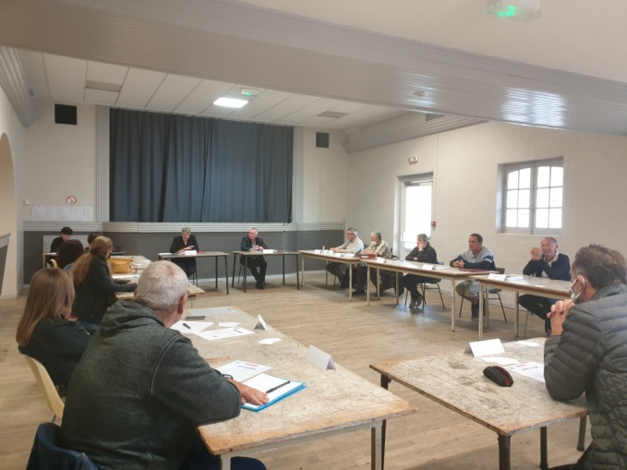 | Les nouveaux élus se sont réunis à la salle des fêtes pour élire le maire. Carole FAYOLLE, maire sortant, a ouvert la séance et a déclaré les nouveaux membres élus, installés dans leur fonction.  Ils ont été élus à l’unanimité :  Maire : Véronique TRIBOULET  1er Adjoint : Jean-Michel AUDREN  2ème Adjoint : Stéphanie BOUTROUX  3ème Adjoint : Jean-Louis MERCIER  4ème Adjoint : Philippe DELPIERRE | 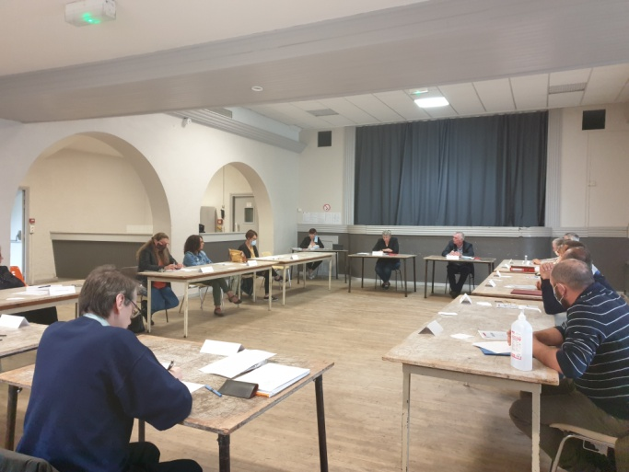

Réunion du vendredi 5 Juin
Désignations des membres du Conseil Municipal délégués dans les associations
ACPG-CATM et le Souvenir Français : Philippe DELPIERRE
Amicale Laïque : Jean-Michel AUDREN AMHA : Marc MONTUPET
MVE : Catherine DIOGO CLEMENTE Magnet’Vous : Sébastien RANDIER
Comité des fêtes : Stéphanie BOUTROUX Secouriste Français : Virginie BERNARDIN
M.S.S.G. Foot : Jean-Louis MERCIER Magnet Pétanque : Corinne GENESTE
Magnetics Dogs : Angélique DUFOUR Indépendante Boule : Jean-Yves SIROT
Amicale des Anciens Sapeurs Pompiers : Ludovic BAPTISTE
Amicale des Sapeurs Pompiers : Xavier PARIS
Elections des conseillers dans les différentes commissions de la commune
Budget, subventions, financement  Président : le Maire  Co-vice président : Jean-Michel AUDREN  Co-vice président : Fabrice POTHIER  Membres : Stéphanie BOUTROUX, Jean-Louis MERCIER, Philippe DELPIERRE, Corinne GENESTE | Solidarités  Président : le Maire  Vice présidente : Stéphanie BOUTROUX  Membres : Catherine DIOGO CLEMENTE, Angélique DUFOUR, Corinne GENESTE, Jean-Yves SIROT
Administration générale, Ressources humaines  Président : le Maire  Vice président : Jean-Michel AUDREN  Membres : Marc MONTUPET, Stéphanie BOUTROUX, Jean-Louis MERCIER, Philippe DELPIERRE, Fabrice POTHIER | Culture, Associations  Président : le Maire  Vice présidente : Stéphanie BOUTROUX  Membres : Xavier PARIS, Catherine DIOGO CLEMENTE, Virginie BERNARDIN
Communication, Manifestations communales / protocole  Président : le Maire  Vice président : Jean-Michel AUDREN  Membres : Angélique DUFOUR, Corinne GENESTE | Réseaux et Routes  Président : le Maire  Vice président : Jean-Louis MERCIER  Membres : Marc MONTUPET, Ludovic BAPTISTE, Sébastien RANDIER, Philippe DELPIERRE
Education, Jeunesse  Président : le Maire  Vice présidente : Stéphanie BOUTROUX  Membres : Sébastien RANDIER, Virginie BERNARDIN, Ludovic BAPTISTE, Xavier PARIS | Bâtiments et Espaces publics  Président : le Maire  Vice président : Philippe DELPIERRE  Membres : Jean-Yves SIROT, Marc MONTUPET, Ludovic BAPTISTE
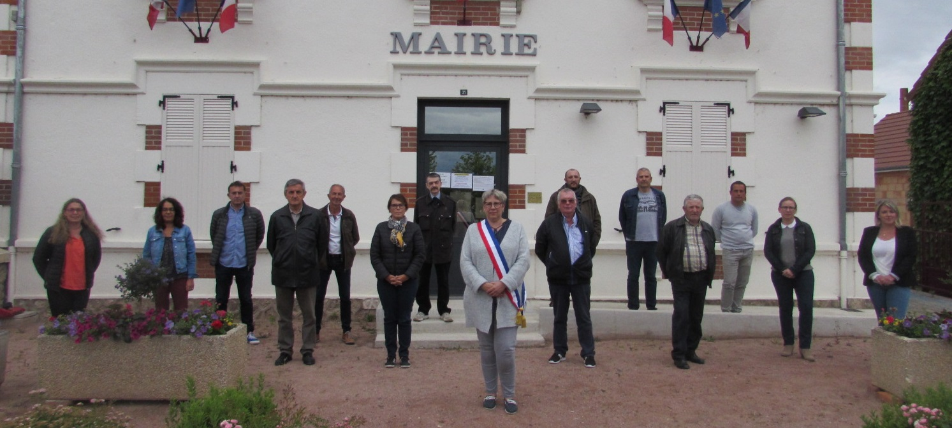
De droite à gauche :
Angélique DUFOUR – Catherine DIOGO CLEMENTE – Xavier PARIS – Philippe DELPIERRE (4ème adjoint) – Jean-Yves SIROT – Stéphanie BOUTROUX (2ème adjoint) – Fabrice POTHIER – Véronique TRIBOULET (Madame le Maire) – Jean-Michel AUDREN (1er adjoint) – Sébastien RANDIER – Marc MONTUPET – Jean-Louis MERCIER ( 3ème adjoint) - Ludovic BAPTISTE - Corinne GENESTE - Virginie BERNARDIN

Travaux en cours
Reprise des travaux de la cantine  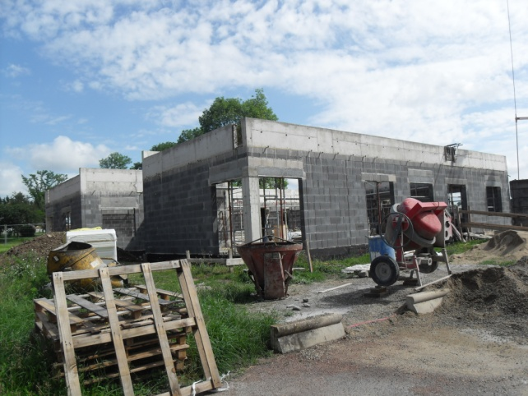 | Le bitume route de st Félix devrait être faits la semaine du 8 juin  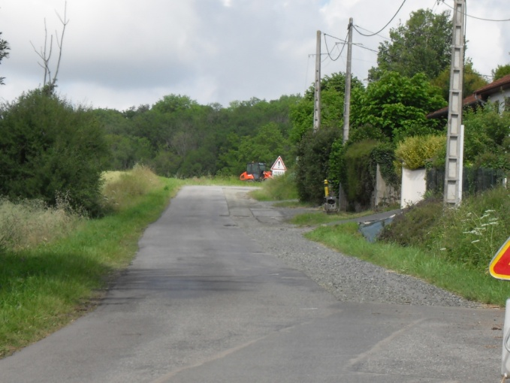

A chacun de nos conseils vous trouverez dans les commerces, sur le site internet (www.magnet03.fr) le compte rendu de nos réunions.
Nous vous invitons à les lire pour vous informer des décisions prises lors des conseils ainsi que des sujets abordés.
Merci beaucoup de votre confiance

Prochaine réunion de conseil le vendredi 26 Juin

